Устимова Снежана, ПИ19-3

Лабораторная работа №5

Использование параллельного программирования

Задания для выполнения

**1. Написать программу, перемножающую две матрицы поэлементно. Элементы матрицы-произведения должны вычисляться в несколько потоков.**

**2. Программа должна читать две матрицы из исходных файлов. Матрица-произведение также должна записываться в файл.**

Я сразу объединила первые 2, а также 4-й пункт.

Создадим два файла: matrix1.txt и matrix2.txt. В них запишем:

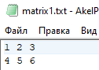

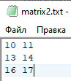

Сам код программы:

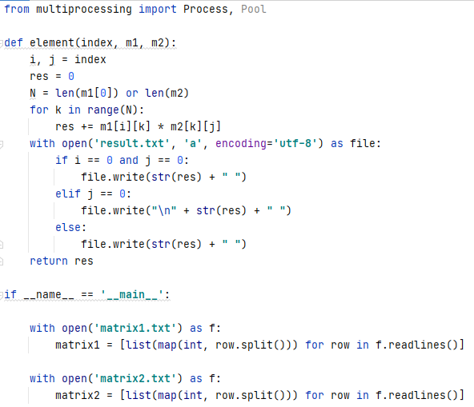

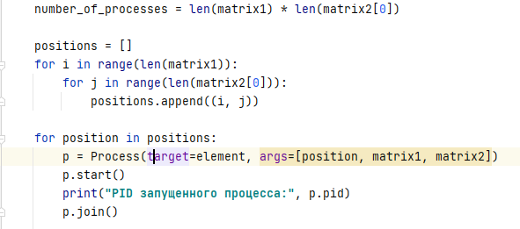

Теперь попробуем посчитать. Для доказательства того, что используются разные процессы, я выводу их PID в консоль:

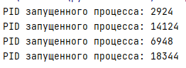

Посмотрим, что у нас записалось в result.txt и сразу сравним результат с решением онлайн-калькулятора:

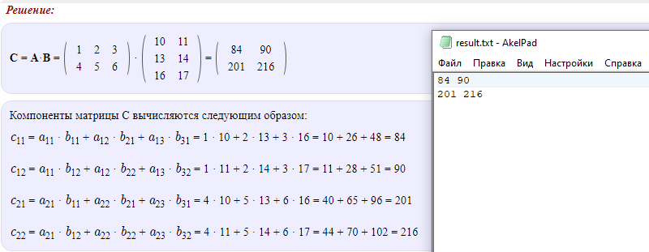

Как мы видим, все работает и красиво записывается.

Сделаем еще один тест, изменив первую матрицу на:

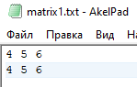

Результат:

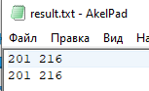

Возьмем матрицы 3 на 3:

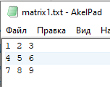

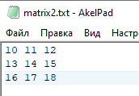

Результат рядом с калькулятором:

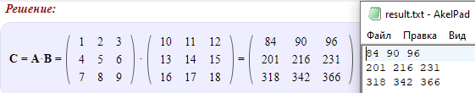

Так же заметим, что у нас увеличилось число процессов для этой задачи. Еще одно доказательство того, что программа высчитывает каждый элемент отдельным процессом.

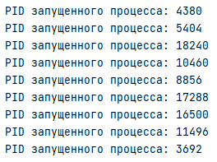

**3. Используйте пул процессов, чтобы распределять вычисления между определенным заранее количеством процессов, не зависящим от размеров матрицы.**

Вместо закомментированного участка кода вставим:

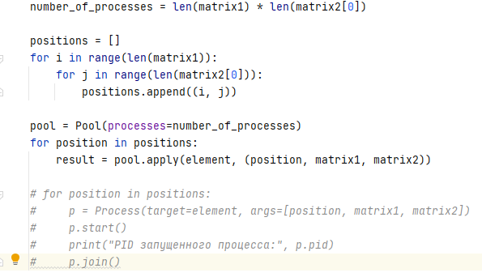

Результат:

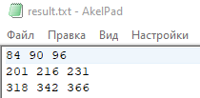

Программа работает верно.

**4. Модифицируйте программу, чтобы элементы результирующей матрицы записывались в промежуточный файл сразу по факту их вычисления.**

Уже реализовано.